Здоровье – это самое дорогое, самый бесценный дар, который получил человек от природы.

Бережное отношение к своему здоровью нужно воспитывать с самого детства. Для крепкого здоровья необходимо придерживаться ЗОЖ – здорового образа жизни.
Рекомендуем прочитать:

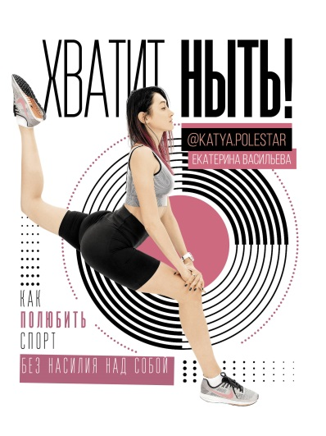
Васильева, Е.
Хватит ныть! Как полюбить спорт без насилия над собой / Е. Васильева. – М.: Издательство АСТ, 2020. – 208 с.: ил. – (Фитнес Рунета)
В своей книге автор рассказывает, как начать заниматься спортом легко и непринужденно, как поверить в себя и повысить самооценку.

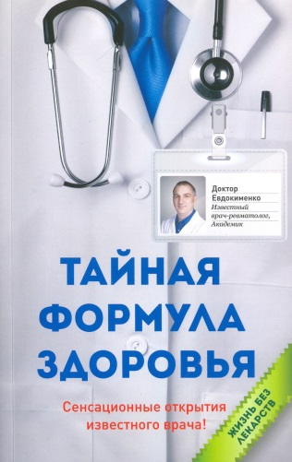
Евдокименко, П. В.
Тайная формула здоровья / П. В. Евдокименко. – М.: Мир и Образование, 2019. – 224 с.
В данной книге автор помогает читателю найти ответ на важный вопрос – почему мы болеем?
Автор обещает читателю беседу на серьёзную тему, но в нескучном формате.

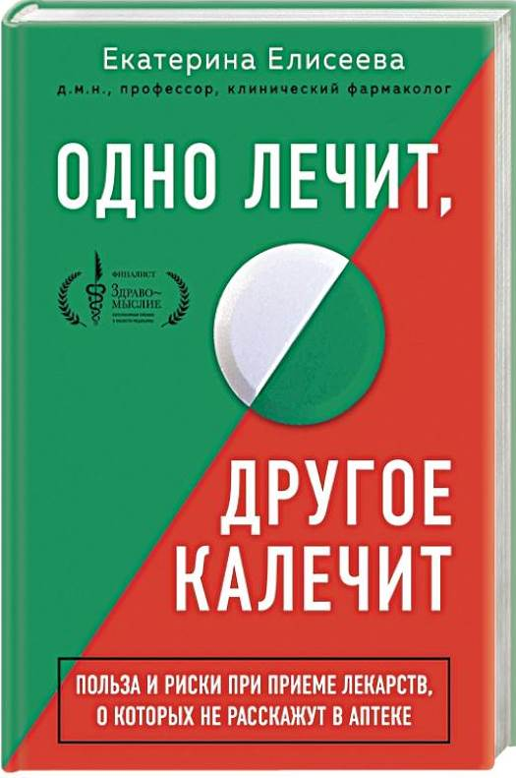
Елисеева, Е. В.
Одно лечит, другое калечит: польза и риски приёма лекарств, о которых не расскажут в аптеке / Екатерина Елисеева. – М.: Эксмо, 2021. – 272 с. (Куда катятся таблетки? Книги-инструкции для тех, кто хочет разобраться в мире лекарств)
В своей книге доктор медицинских наук, профессор, клинический фармаколог Екатерина Елисеева и победитель премии «Здравомыслие», Екатерина Елисеева помогает разобраться, как лекарства работают и почему важно соблюдать рекомендации врачей по их приёму.
Автор предупреждает читателя, что содержание книги не может служить заменой консультации врача!

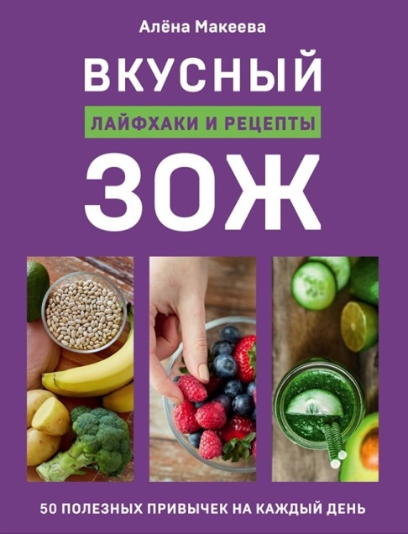
Макеева, А.
Вкусный ЗОЖ. 50 полезных привычек на каждый день: лайфхаки и рецепты / Алёна Макеева. – М.: Эксмо. 2020. -160 с.: ил. – (Кулинария. Зелёный путь)
Автор легко, просто и интересно пишет о сложном и важном, не вдаваясь в дебри медицины и не используя сложные термины. Помимо теории в книге приведены рецепты от профессионалов – известных шеф-поваров, фитнес-тренеров, которые делятся своими советами и лайфхаками.



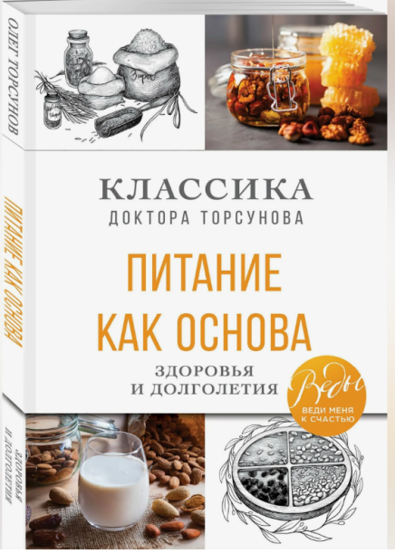
Торсунов, О. Г.
Питание как основа здоровья и долголетия: классика доктора Торсунова / Олег Торсунов. – М.: Эксмо. 2021. – 96 с. – (ВЕДЫ: веди меня к счастью)
Данная книга – это сборник знаний о питании. Автор поднимает проблему философии питания, призывая читателей к осознанности в своем выборе.

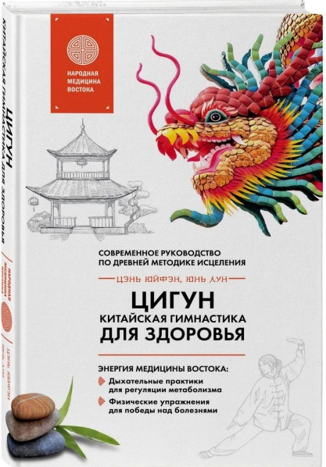
Цэнь Юйфэн
Цигун – китайская гимнастика для здоровья: современное руководство по древней методике исцеления / Цэнь Юйфэн, Лун Юнь. – М.: Эксмо. 2022. – 320 с. – (Главные секреты медицины Востока)
В книге представлены как базовые упражнения для начинающих. Так и более сложные.



Афоризмы о здоровом образе жизни:

- Здоровье дороже золота.
Шекспир.
- Кто крепок телом, может терпеть и жару и холод. Так и тот, кто здоров душевно, в состоянии перенести и гнев, и горе, и радость, и остальные чувства.
Эпиктет.
- Высшее благо достигается на основе полного физического и умственного здоровья.
Цицерон.
- Если человек сам следит за своим здоровьем, то трудно найти врача, который знал бы лучше полезное для его здоровья, чем он сам.
Сократ.
- Девять десятых нашего счастья зависят от здоровья.
Шопенгауэр А.
- Гимнастика, физ.упражнения, ходьба должны прочно войти в повседневный быт каждого, кто хочет сохранить работоспособность, здоровье, полноценную и радостную жизнь.
Гиппократ

Ждем вас по адресу:
353620 Краснодарский край
ст. Старощербиновская
ул. Советов, 62
Т: 8 (86151) 7 – 71 – 24
Наш сайт: https://muk-mcb.sherbok.ru
E-mail: muk_mcb@mail.ru
Часы работы: Пн. – Чт.: с 10.00 до 18.00 ч.
Сб. – Вс.: с 10.00 до 17.00 ч.
Выходной день: пятница.
Добро пожаловать!



Ответственный за выпуск: директор МКУК ЩМБ Жура Л. В.
Составитель: библиограф отдела обслуживания читателей
Ткаченко Н. А.
Компьютерная верстка: Ткаченко Н. А
Муниципальное казенное учреждение культуры муниципального образования Щербиновского района «Щербиновская межпоселенческая библиотека»

Буклет
«Искусство быть здоровым»
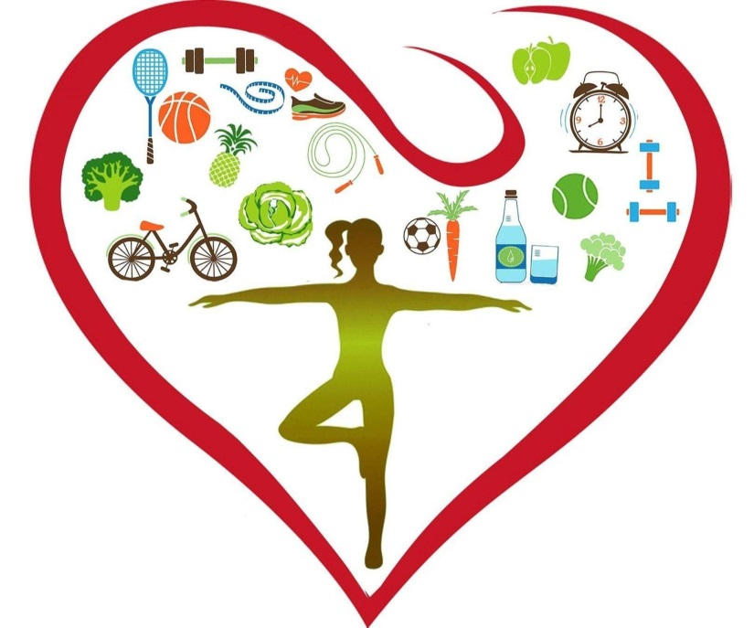

ст. Старощербиновская
2024 год

